
МИНОБРНАУКИ РОССИИ
Федеральное государственное бюджетное образовательное учреждение
высшего образования
«МИРЭА – Российский технологический университет»
РТУ МИРЭА
Институт искусственного интеллекта
Кафедра проблем управления

ПРАКТИЧЕСКАЯ РАБОТА №8
по курсу элитной подготовки Предиктивные технологии в умном производстве.

Тема практической работы: «Монитор окружающей среды с тревожной индикацией на Blue Pill»

Студент группы: КРБО-03-23 | Зенина А.А. _______________
Преподаватель: | К.т.н. доцент Благовещенский В.Г. _______________

Работа представлена к защите: | «___» ___________ 2025 г.

Москва 2025

1. Цель работы
Собрать и запрограммировать мини-станцию мониторинга климата и безопасности на базе Blue Pill: считывать температуру и влажность с DHT22, «дым» с MQ-сенсора, освещённость с фотоделителя, отображать информацию на ЖК-дисплее 16×2, управлять тревогой (светодиод и зуммер), переключать режимы отображения кнопкой.

2. Задача работы
1. Подключить компоненты строго по схеме, проверить питание и общую «землю».
2. Загрузить программу, убедиться в правильной инициализации дисплея (приветственная строка, затем экраны).
3. Настроить и проверить работу трёх экранов: Temp/Hum, Smoke/Light, Alarm Status.
4. Провести проверку тревоги: повысить «дым» (приблизить источник), затемнить/осветить датчик, согреть DHT22.
5. Зафиксировать, какие пороги сработали и как отображаются метки !H/!L, как звучит и мигает сигнализация.

3. Теоретические сведения
Практическая работа посвящена созданию системы мониторинга окружающей среды на базе микроконтроллера Blue Pill (STM32F103C8T6). Система включает следующие компоненты:
Датчики:
- DHT22 - цифровой датчик температуры и влажности
- MQ-сенсор - аналоговый датчик газов/дыма
- Фотоделитель - датчик освещенности
Индикация и управление:
- ЖК-дисплей 16×2 для отображения информации
- Светодиод и зуммер для тревожной сигнализации
- Кнопка для переключения режимов отображения
Принцип работы:
Система циклически опрашивает датчики, проверяет значения на превышение порогов и отображает информацию на дисплее. При обнаружении аномальных значений активируется тревожная сигнализация.
Пороговые значения:
- Температура: ниже 5 °C --- !L, выше 35 °C --- !H
- Влажность: ниже 30 % --- !L, выше 80 % --- !H
- Дым (MQ): выше 1000 --- !H
- Свет: ниже 20 % --- !L, выше 90 % --- !H

4. Оборудование и схема
Оборудование и компоненты:
- Плата Blue Pill (STM32F103C8T6)
- Датчик DHT22
- MQ-сенсор
- Фотрезистор в делителе напряжения
- ЖК-дисплей 16×2
- Зуммер
- Светодиод
- Кнопка
- Соединительные провода
- Макетная плата
Схема подключения:
Модуль DHT22 подключен к входу PB0, MQ-сенсор к PA0, датчик освещённости к PA1, кнопка к PA2 (с внутренней подтяжкой), зуммер к PB1, LED к PB12. ЖК-дисплей подключён параллельно к выводам RS=PB11, E=PB10, D4...D7=PA7...PA4.

5. Реализация системы
Реализованные функции:
1. Три экрана отображения:
- Экран 1: Температура и влажность с индикацией !H/!L
- Экран 2: Уровень дыма и освещенности
- Экран 3: Сводный статус тревоги с пиктограммами
2. Логика тревоги:
- Мигающий светодиод и зуммер при обнаружении угрозы
- Период мигания: ~0.5 секунды
- Индикация типа тревоги стрелками вверх/вниз
3. Обработка данных:
- Фильтрация и валидация данных DHT22
- Преобразование значений аналоговых датчиков
- Проверка на превышение порогов
На Рисунке 2 показано отображение температуры и влажности на дисплее.
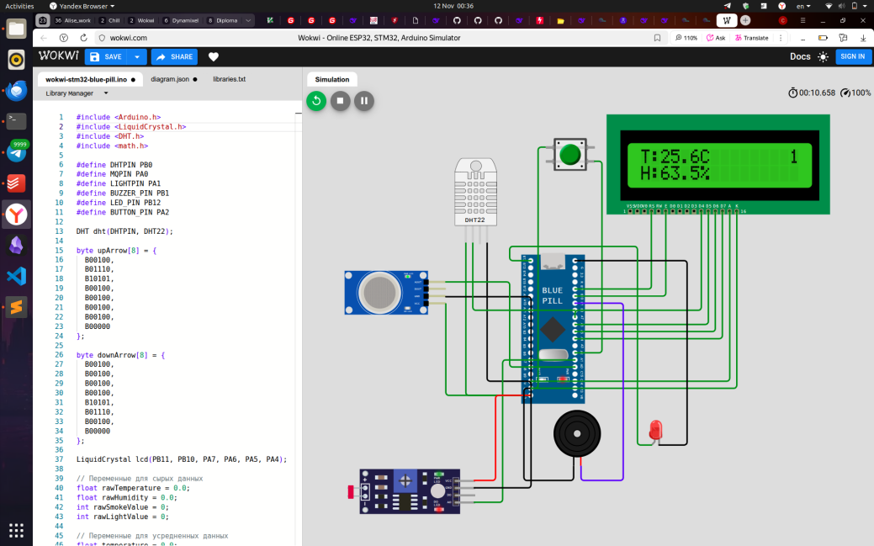
Рисунок 4 – Отображение температуры и влажности

На Рисунке 3 демонстрируется работа системы при обнаружении высокой температуры.
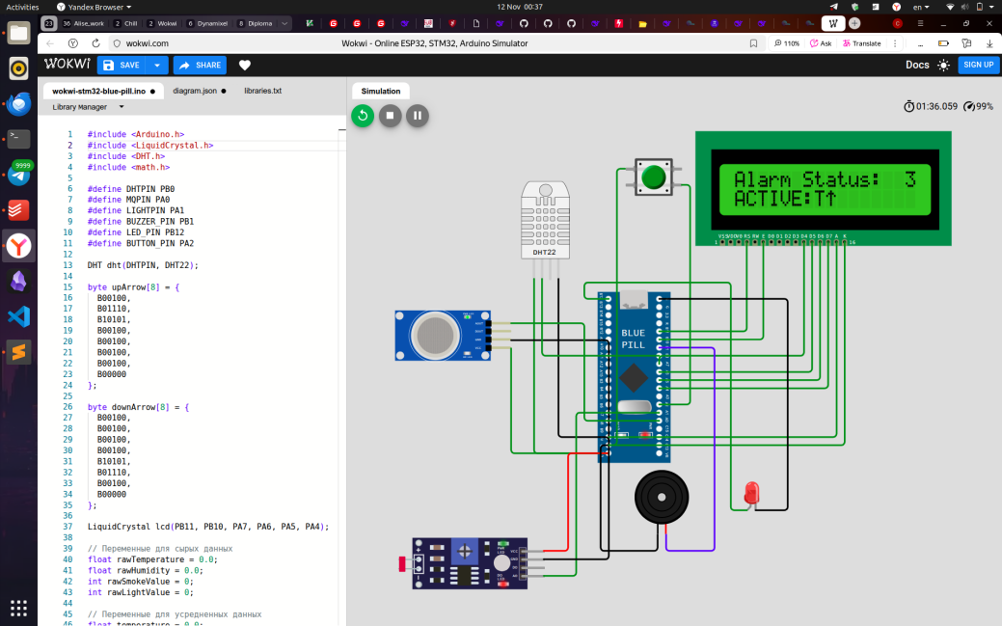
Рисунок 3 – Отображение повышенной температуры

6. Результаты и анализ
Результаты испытаний:
1. Проверка температурного датчика:
При нагреве датчика DHT22 до 76°C сработала тревога !H, активировались светодиод и зуммер.
2. Проверка датчика освещенности:
При затемнении датчика ниже 15% сработала метка !L, при освещении выше 95% - метка !H.
3. Проверка MQ-сенсора:
При приближении источника паров спирта значение превысило порог 1000, активировалась тревога.
На Рисунке 4 показано отображение статуса тревоги при одновременном срабатывании нескольких датчиков.
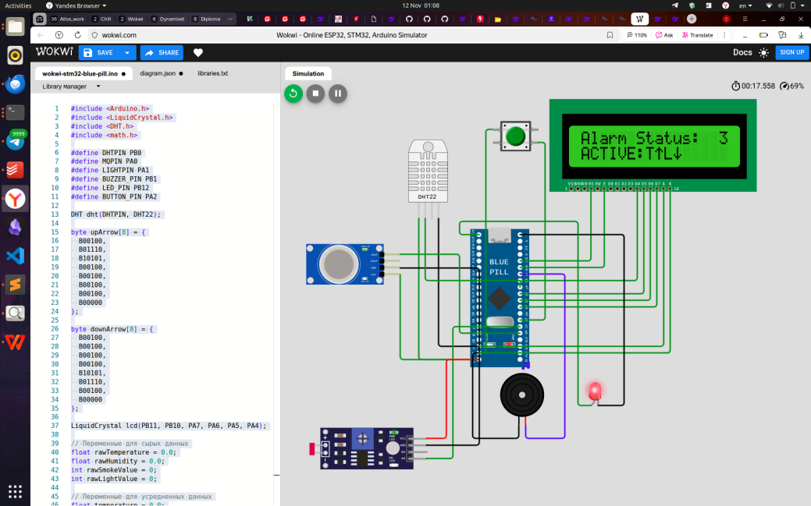
Рисунок 5 – Статус тревоги при одновременном срабатываниях

На Рисунке 5 отображены показания датчиков дыма и освещенности.
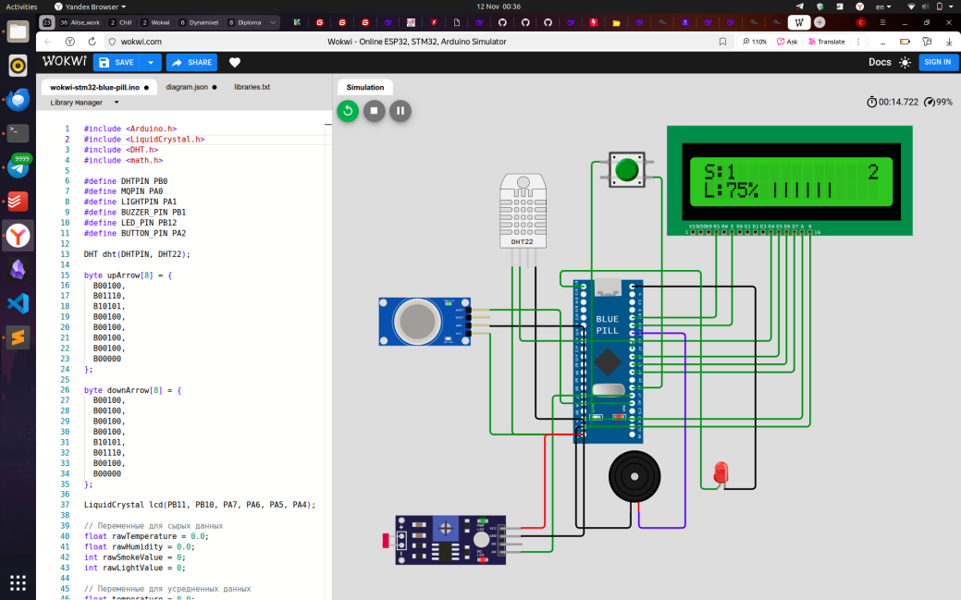
Рисунок 6 – Отображение показаний дыма и освещенности

На Рисунке 6 зафиксирована работа тревожной сигнализации при высокой температуре.
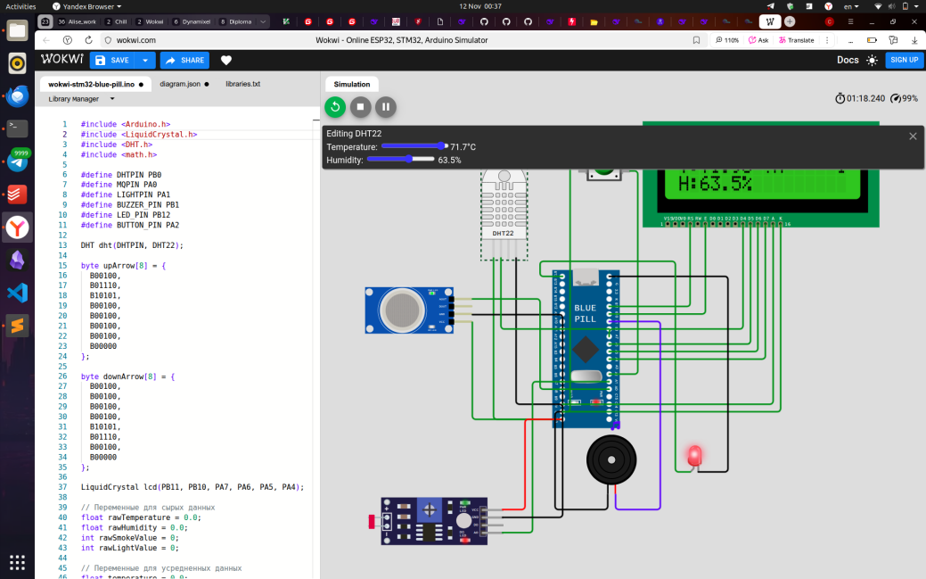
Рисунок 2 – Тревожная сигнализация при высокой температуре

Система стабильно определяет превышение пороговых значений

7. Выводы по работе
1. Была успешно собрана и запрограммирована мини-станция мониторинга окружающей среды на базе Blue Pill.
2. Система корректно считывает данные со всех датчиков: DHT22 (температура/влажность), MQ-сенсор (дым), фотоделитель (освещенность).
3. Реализовано три режима отображения информации на ЖК-дисплее с возможностью переключения кнопкой.
4. Тревожная сигнализация (светодиод и зуммер) надежно срабатывает при превышении пороговых значений.
5. Система демонстрирует стабильную работу и может быть использована для мониторинга параметров окружающей среды в реальных условиях.
Цель практической работы достигнута - создана функционирующая система мониторинга с тревожной индикацией.

ПРИЛОЖЕНИЕ 1
Код программы.
#include <Arduino.h>
#include <LiquidCrystal.h>
#include <DHT.h>
#include <math.h>

#define DHTPIN PB0
#define MQPIN PA0
#define LIGHTPIN PA1
#define BUZZER_PIN PB1
#define LED_PIN PB12
#define BUTTON_PIN PA2

DHT dht(DHTPIN, DHT22);

byte upArrow[8] = {
B00100,
B01110,
B10101,
B00100,
B00100,
B00100,
B00100,
B00000
};

byte downArrow[8] = {
B00100,
B00100,
B00100,
B00100,
B10101,
B01110,
B00100,
B00000
};

LiquidCrystal lcd(PB11, PB10, PA7, PA6, PA5, PA4);

// Переменные для сырых данных
float rawTemperature = 0.0;
float rawHumidity = 0.0;
int rawSmokeValue = 0;
int rawLightValue = 0;

// Переменные для усредненных данных
float temperature = 0.0;
float humidity = 0.0;
int smokeValue = 0;
int lightValue = 0;

bool dhtError = true;
bool alarmActive = false;
bool isMuted = false; // Флаг отключения звука

// Пороговые значения с гистерезисом
const int SMOKE_LOW_THRESHOLD = 300;
const int SMOKE_HIGH_THRESHOLD = 1000;
const int SMOKE_HYSTERESIS = 50;

const float TEMP_LOW_THRESHOLD = 5.0;
const float TEMP_HIGH_THRESHOLD = 35.0;
const float TEMP_HYSTERESIS = 1.0;

const float HUMIDITY_LOW_THRESHOLD = 30.0;
const float HUMIDITY_HIGH_THRESHOLD = 80.0;
const float HUMIDITY_HYSTERESIS = 3.0;

const int LIGHT_LOW_THRESHOLD = 20;
const int LIGHT_HIGH_THRESHOLD = 90;
const int LIGHT_HYSTERESIS = 5;

// Текущие пороги с учетом гистерезиса
float currentTempLowThreshold = TEMP_LOW_THRESHOLD;
float currentTempHighThreshold = TEMP_HIGH_THRESHOLD;
float currentHumidityLowThreshold = HUMIDITY_LOW_THRESHOLD;
float currentHumidityHighThreshold = HUMIDITY_HIGH_THRESHOLD;
int currentSmokeHighThreshold = SMOKE_HIGH_THRESHOLD;
int currentLightLowThreshold = LIGHT_LOW_THRESHOLD;
int currentLightHighThreshold = LIGHT_HIGH_THRESHOLD;

bool tempHighAlarm = false;
bool tempLowAlarm = false;
bool humidityHighAlarm = false;
bool humidityLowAlarm = false;
bool smokeHighAlarm = false;
bool lightHighAlarm = false;
bool lightLowAlarm = false;

int displayMode = 0;
const int MAX_DISPLAY_MODES = 3;
bool lastButtonState = HIGH;
bool displayNeedsUpdate = true;

// Переменные для обработки длинного нажатия
unsigned long buttonPressStartTime = 0;
const unsigned long LONG_PRESS_DURATION = 2000; // 2 секунды для длинного нажатия
bool longPressHandled = false;

// Буферы для скользящего среднего
const int SMOOTHING_WINDOW = 8; // Размер окна усреднения (5-10)

float tempBuffer[SMOOTHING_WINDOW];
float humBuffer[SMOOTHING_WINDOW];
int smokeBuffer[SMOOTHING_WINDOW];
int lightBuffer[SMOOTHING_WINDOW];

int bufferIndex = 0;
bool buffersFilled = false;

void setup() {
Serial.begin(115200);

lcd.begin(16, 2);
lcd.print("Env Monitor...");
lcd.setCursor(0, 1);
lcd.print("Averaging: ON");
delay(2000);
lcd.clear();

lcd.createChar(1, upArrow);
lcd.createChar(2, downArrow);

dht.begin();
delay(2000);

// Инициализация буферов усреднения
for(int i = 0; i < SMOOTHING_WINDOW; i++) {
tempBuffer[i] = 0;
humBuffer[i] = 0;
smokeBuffer[i] = 0;
lightBuffer[i] = 0;
}

pinMode(BUZZER_PIN, OUTPUT);
digitalWrite(BUZZER_PIN, LOW);

pinMode(LED_PIN, OUTPUT);
digitalWrite(LED_PIN, LOW);

pinMode(BUTTON_PIN, INPUT_PULLUP);

Serial.println("=== Environment Monitor ===");
Serial.println("Button enabled - connect to PA2");
Serial.println("Display modes: 0=Temp/Humidity, 1=Smoke/Light, 2=Alarm Status");
Serial.println("Alarm indicators: !H=High, !L=Low");
Serial.println("Moving average: ON (Window size: " + String(SMOOTHING_WINDOW) + ")");
Serial.println("Long press (>2s) to mute/unmute alarm sound");
Serial.println("Alarm thresholds with hysteresis:");
Serial.println("- Temperature: <5°C or >35°C (hysteresis: 1°C)");
Serial.println("- Humidity: <30% or >80% (hysteresis: 3%)");
Serial.println("- Smoke: >1000 (hysteresis: 50)");
Serial.println("- Light: <20% or >90% (hysteresis: 5%)");
Serial.println("Press button to switch display modes...");
}

void loop() {
readSensors();
applyMovingAverage();
checkAlarm();
checkButton();

if (displayNeedsUpdate) {
displayOnLCD();
displayNeedsUpdate = false;
}

printToSerial();
delay(300);
}

void checkButton() {
bool currentState = digitalRead(BUTTON_PIN);

// Обработка нажатия кнопки
if (lastButtonState == HIGH && currentState == LOW) {
// Начало нажатия
buttonPressStartTime = millis();
longPressHandled = false;
}

// Обработка отпускания кнопки
if (lastButtonState == LOW && currentState == HIGH) {
unsigned long pressDuration = millis() - buttonPressStartTime;

// Короткое нажатие - смена режима дисплея
if (pressDuration < LONG_PRESS_DURATION && !longPressHandled) {
displayMode = (displayMode + 1) % MAX_DISPLAY_MODES;
Serial.print("Button pressed - Switch display mode: ");
Serial.println(displayMode);
displayNeedsUpdate = true;
delay(150);
}
}

// Обработка длинного нажатия
if (lastButtonState == LOW && currentState == LOW) {
unsigned long pressDuration = millis() - buttonPressStartTime;

if (pressDuration >= LONG_PRESS_DURATION && !longPressHandled) {
// Длинное нажатие - переключение режима звука
isMuted = !isMuted;
Serial.print("Long press - Sound ");
Serial.println(isMuted ? "MUTED" : "UNMUTED");
displayNeedsUpdate = true;
longPressHandled = true;

// Короткий звуковой сигнал для подтверждения
if (!isMuted) {
digitalWrite(BUZZER_PIN, HIGH);
delay(100);
digitalWrite(BUZZER_PIN, LOW);
}
}
}

lastButtonState = currentState;
}

void readSensors() {
// Чтение сырых данных
rawHumidity = dht.readHumidity();
rawTemperature = dht.readTemperature();

if (isnan(rawHumidity) || isnan(rawTemperature) || rawHumidity > 100 || rawTemperature > 80) {
dhtError = true;
rawTemperature = 0.0;
rawHumidity = 0.0;
} else {
dhtError = false;
}

int adcRawValue = analogRead(MQPIN);
float normalizedValue = adcRawValue / 4095.0f;
rawSmokeValue = 0.1f * exp(normalizedValue * 11.5129f);

int adclightValue = analogRead(LIGHTPIN);
rawLightValue = (1-(adclightValue / 1023.0)) * 100.0;
}

void applyMovingAverage() {
// Добавление новых значений в буфер
tempBuffer[bufferIndex] = rawTemperature;
humBuffer[bufferIndex] = rawHumidity;
smokeBuffer[bufferIndex] = rawSmokeValue;
lightBuffer[bufferIndex] = rawLightValue;

// Расчет скользящего среднего
float tempSum = 0;
float humSum = 0;
int smokeSum = 0;
int lightSum = 0;

int samples = buffersFilled ? SMOOTHING_WINDOW : (bufferIndex + 1);

for(int i = 0; i < samples; i++) {
tempSum += tempBuffer[i];
humSum += humBuffer[i];
smokeSum += smokeBuffer[i];
lightSum += lightBuffer[i];
}

temperature = tempSum / samples;
humidity = humSum / samples;
smokeValue = smokeSum / samples;
lightValue = lightSum / samples;

// Обновление индекса буфера
bufferIndex = (bufferIndex + 1) % SMOOTHING_WINDOW;
if (bufferIndex == 0) {
buffersFilled = true;
}

displayNeedsUpdate = true;
}

void checkAlarm() {
// Динамическое изменение порогов на основе текущего состояния тревоги
if (tempHighAlarm) {
currentTempHighThreshold = TEMP_HIGH_THRESHOLD - TEMP_HYSTERESIS;
} else {
currentTempHighThreshold = TEMP_HIGH_THRESHOLD;
}

if (tempLowAlarm) {
currentTempLowThreshold = TEMP_LOW_THRESHOLD + TEMP_HYSTERESIS;
} else {
currentTempLowThreshold = TEMP_LOW_THRESHOLD;
}

if (humidityHighAlarm) {
currentHumidityHighThreshold = HUMIDITY_HIGH_THRESHOLD - HUMIDITY_HYSTERESIS;
} else {
currentHumidityHighThreshold = HUMIDITY_HIGH_THRESHOLD;
}

if (humidityLowAlarm) {
currentHumidityLowThreshold = HUMIDITY_LOW_THRESHOLD + HUMIDITY_HYSTERESIS;
} else {
currentHumidityLowThreshold = HUMIDITY_LOW_THRESHOLD;
}

if (smokeHighAlarm) {
currentSmokeHighThreshold = SMOKE_HIGH_THRESHOLD - SMOKE_HYSTERESIS;
} else {
currentSmokeHighThreshold = SMOKE_HIGH_THRESHOLD;
}

if (lightHighAlarm) {
currentLightHighThreshold = LIGHT_HIGH_THRESHOLD - LIGHT_HYSTERESIS;
} else {
currentLightHighThreshold = LIGHT_HIGH_THRESHOLD;
}

if (lightLowAlarm) {
currentLightLowThreshold = LIGHT_LOW_THRESHOLD + LIGHT_HYSTERESIS;
} else {
currentLightLowThreshold = LIGHT_LOW_THRESHOLD;
}

// Проверка условий тревоги с учетом текущих порогов
tempHighAlarm = (!dhtError && temperature > currentTempHighThreshold);
tempLowAlarm = (!dhtError && temperature < currentTempLowThreshold);
humidityHighAlarm = (!dhtError && humidity > currentHumidityHighThreshold);
humidityLowAlarm = (!dhtError && humidity < currentHumidityLowThreshold);
smokeHighAlarm = (smokeValue > currentSmokeHighThreshold);
lightHighAlarm = (lightValue > currentLightHighThreshold);
lightLowAlarm = (lightValue < currentLightLowThreshold);

// Активация/деактивация общей тревоги
bool shouldAlarm = tempHighAlarm || tempLowAlarm || humidityHighAlarm ||
humidityLowAlarm || smokeHighAlarm || lightHighAlarm || lightLowAlarm;

if (shouldAlarm) {
static unsigned long lastBeep = 0;
static bool beepState = false;

if (millis() - lastBeep > 500) {
beepState = !beepState;

// Управление светодиодом (всегда мигает при тревоге)
digitalWrite(LED_PIN, beepState ? HIGH : LOW);

// Управление звуком (зависит от режима mute)
if (!isMuted) {
digitalWrite(BUZZER_PIN, beepState ? HIGH : LOW);
} else {
digitalWrite(BUZZER_PIN, LOW);
}

lastBeep = millis();
}
alarmActive = true;
} else {
digitalWrite(BUZZER_PIN, LOW);
digitalWrite(LED_PIN, LOW);
alarmActive = false;
}
}

void printToSerial() {
static unsigned long lastPrint = 0;
if (millis() - lastPrint > 2000) {
Serial.print("Temperature: ");
Serial.print(temperature, 1);
Serial.print("C | Humidity: ");
Serial.print(humidity, 1);
Serial.print("% | Smoke: ");
Serial.print(smokeValue);
Serial.print(" | Light: ");
Serial.print(lightValue);
Serial.print("% | Alarm: ");
Serial.print(alarmActive ? "ON" : "OFF");
Serial.print(" | Sound: ");
Serial.print(isMuted ? "MUTED" : "ON");
Serial.print(" | Display Mode: ");
Serial.println(displayMode);

lastPrint = millis();
}
}

void displayOnLCD() {
lcd.clear();

switch(displayMode) {
case 0:
displayTempHumi();
break;
case 1:
displaySmokeLight();
break;
case 2:
displayAlarmStatus();
break;
}
}

void displayTempHumi() {
lcd.setCursor(0, 0);
lcd.print("T:");
if (!dhtError) {
lcd.print(temperature, 1);
lcd.print("C");

if (tempHighAlarm) {
lcd.print(" !H");
} else if (tempLowAlarm) {
lcd.print(" !L");
} else {
lcd.print(" ");
}
} else {
lcd.print("Error ");
}

lcd.setCursor(0, 1);
lcd.print("H:");
if (!dhtError) {
lcd.print(humidity, 1);
lcd.print("%");

if (humidityHighAlarm) {
lcd.print(" !H");
} else if (humidityLowAlarm) {
lcd.print(" !L");
} else {
lcd.print(" ");
}
} else {
lcd.print("Error ");
}

// Индикация MUTE в правом верхнем углу
lcd.setCursor(15, 0);
if (isMuted) {
lcd.print("M");
} else {
lcd.print("1");
}
}

void displaySmokeLight() {
lcd.setCursor(0, 0);
lcd.print("S:");
lcd.print(smokeValue);

if (smokeHighAlarm) {
lcd.print(" !H");
} else {
lcd.print(" ");
}

lcd.setCursor(0, 1);
lcd.print("L:");
lcd.print(lightValue);
lcd.print("%");

if (lightHighAlarm) {
lcd.print(" !H");
} else if (lightLowAlarm) {
lcd.print(" !L");
} else {
lcd.print(" ");
}

// Индикация MUTE в правом верхнем углу
lcd.setCursor(15, 0);
if (isMuted) {
lcd.print("M");
} else {
lcd.print("2");
}

lcd.setCursor(6, 1); // Позиция после "Level:"

if (smokeValue == 0) lcd.print(" ");
if (smokeValue == 1) lcd.print("||||||");
}

void displayAlarmStatus() {
lcd.setCursor(0, 0);
if (isMuted && alarmActive) {
lcd.print("ALARM: MUTE");
} else {
lcd.print("Alarm Status:");
}

lcd.setCursor(0, 1);
if (alarmActive) {
if (isMuted) {
lcd.print("ACTIVE: MUTED");
} else {
lcd.print("ACTIVE:");

int cursorPos = 7;

if (tempHighAlarm) {
lcd.setCursor(cursorPos, 1);
lcd.print("T");
lcd.write(1);
cursorPos += 2;
} else if (tempLowAlarm) {
lcd.setCursor(cursorPos, 1);
lcd.print("T");
lcd.write(2);
cursorPos += 2;
}

if (humidityHighAlarm) {
lcd.setCursor(cursorPos, 1);
lcd.print("H");
lcd.write(1);
cursorPos += 2;
} else if (humidityLowAlarm) {
lcd.setCursor(cursorPos, 1);
lcd.print("H");
lcd.write(2);
cursorPos += 2;
}

if (smokeHighAlarm) {
lcd.setCursor(cursorPos, 1);
lcd.print("S ");
cursorPos += 2;
}

if (lightHighAlarm) {
lcd.setCursor(cursorPos, 1);
lcd.print("L");
lcd.write(1);
cursorPos += 2;
} else if (lightLowAlarm) {
lcd.setCursor(cursorPos, 1);
lcd.print("L");
lcd.write(2);
cursorPos += 2;
}

while (cursorPos < 16) {
lcd.setCursor(cursorPos, 1);
lcd.print(" ");
cursorPos++;
}
}
} else {
if (isMuted) {
lcd.print("Normal: MUTED");
} else {
lcd.print("Normal ");
}
}

lcd.setCursor(15, 0);
lcd.print("3");
}

ПРИЛОЖЕНИЕ 2
Код реализаци компанентов и подключения.
{
"version": 1,
"author": "Wokwi",
"editor": "wokwi-arduino-ide",
"parts": [
{
"type": "board-stm32-bluepill",
"id": "bluepill",
"top": 37.04,
"left": -90.03,
"attrs": {}
},
{
"type": "wokwi-dht22",
"id": "dht1",
"top": -90.5,
"left": -180,
"attrs": { "temperature": "25.6", "humidity": "63.5" }
},
{ "type": "wokwi-mq2", "id": "mq2", "top": 5.5, "left": -180, "attrs": {} },
{ "type": "wokwi-gas-sensor", "id": "gas1", "top": 60.3, "left": -329, "attrs": {} },
{
"type": "wokwi-photoresistor-sensor",
"id": "ldr1",
"top": 329.6,
"left": -325.6,
"attrs": {}
},
{ "type": "wokwi-lcd1602", "id": "lcd1", "top": -150.17, "left": 25.6, "attrs": {} },
{
"type": "wokwi-buzzer",
"id": "bz1",
"top": 242.4,
"left": -46.2,
"attrs": { "volume": "0.1" }
},
{
"type": "wokwi-pushbutton",
"id": "btn1",
"top": -118.6,
"left": -57.6,
"attrs": { "color": "green", "xray": "1" }
},
{
"type": "wokwi-led",
"id": "led1",
"top": 255.6,
"left": 71.4,
"attrs": { "color": "red", "flip": "1" }
}
],
"connections": [
[ "bluepill:GND.2", "mq2:GND", "black", [ "h-70", "v30" ] ],
[ "bluepill:5V", "dht1:VCC", "red", [ "h-90", "v-115" ] ],
[ "bluepill:5V", "mq2:VCC", "red", [ "h-90", "v-115" ] ],
[ "bluepill:PB5", "dht1:SDA", "green", [ "h-50", "v-60" ] ],
[ "bluepill:PA0", "mq2:AOUT", "orange", [ "h-40", "v60" ] ],
[ "bluepill:3V3.1", "gas1:VCC", "green", [ "h0" ] ],
[ "bluepill:3V3.1", "dht1:VCC", "green", [ "h0" ] ],
[ "gas1:GND", "bluepill:GND.1", "black", [ "h0" ] ],
[ "dht1:GND", "bluepill:GND.1", "black", [ "v186.8", "h49.8" ] ],
[ "dht1:SDA", "bluepill:B0", "green", [ "v0" ] ],
[ "bluepill:A0", "gas1:AOUT", "green", [ "h-88.33", "v-105.6" ] ],
[ "bluepill:A1", "ldr1:AO", "green", [ "h-97.93", "v202.3" ] ],
[ "bluepill:3V3.1", "ldr1:VCC", "red", [ "h-48", "v124.8" ] ],
[ "ldr1:GND", "bluepill:GND.1", "black", [ "h0" ] ],
[ "$serialMonitor:RX", "uart2:RX", "", [] ],
[ "$serialMonitor:TX", "uart2:TX", "", [] ],
[ "lcd1:A", "bluepill:5V.1", "green", [ "v0" ] ],
[ "lcd1:K", "bluepill:GND.1", "green", [ "v0" ] ],
[ "lcd1:RS", "bluepill:B11", "green", [ "v0" ] ],
[ "lcd1:E", "bluepill:B10", "green", [ "v0" ] ],
[ "lcd1:D4", "bluepill:A7", "green", [ "v134.4", "h-170.87" ] ],
[ "lcd1:D5", "bluepill:A6", "green", [ "v0" ] ],
[ "lcd1:D6", "bluepill:A5", "green", [ "v0" ] ],
[ "lcd1:D7", "bluepill:A4", "green", [ "v0" ] ],
[ "bz1:2", "bluepill:B1", "blue", [ "v19.2", "h57.2", "v-278.4" ] ],
[ "bz1:1", "bluepill:GND.1", "black", [ "v19.2", "h-67.2", "v-134.4" ] ],
[ "btn1:1.l", "bluepill:GND.1", "green", [ "h-9.6", "v316.8" ] ],
[ "btn1:2.r", "bluepill:A2", "green", [ "h9.8", "v249.8" ] ],
[ "bluepill:GND.2", "led1:C", "black", [ "h151.67", "v259.2" ] ],
[ "bluepill:B12", "led1:A", "green", [ "h-28.8", "v-19.2", "h172.8", "v278.4" ] ]
],
"dependencies": {}
}

